Modélisation mécanique

Le choix du modèle ultrasonique pour la technologie utilisée dans les anémomètre à marqué le début de l'étude mécanique de notre projet. Nous voulions un anémomètre capable d'opérer dans des conditions difficiles tout en ayant une bonne précision de mesure, nous avons donc décidé que l'anémomètre serait large pour laisser un espace maximal entre 2 capteurs, nous avons donc choisi une longueur de 80cm.

Les longueur de bases ayant été prédéfinies ( de par les datasheets des capteurs ainsi que des mesures réalisées sur du PVC) nous avons pu commencer à réaliser la modélisation des différentes pièces.  
A partir d'ici, nous avons pris quelques jours pour réfléchir au style d'architecture que nous voulions pour notre prototype en nous aidant de notre état de l'art qui nous avaient permis de nous faire une idée général de la structures des différents anémomètres. Le notre étant à trois dimensions, nous avions besoin d'une base orthogonale pour avoir le plus de données possibles, nous avons donc opté pour un cube, où chaque couple de capteurs se croise en le centre du cube (comme le montre la figure ci-contre)

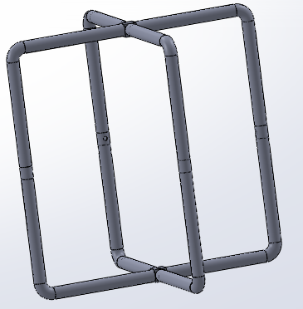

Cette modélisation sera ensuite réutilisée pour pouvoir imprimer les différentes pièces au moyen d'une imprimante 3D.  
Nous étions initialement partis pour réaliser l'intégralité des pièces par impression 3D, néanmoins par un soucis de prix et de temps de processing, nous avons finis par ne réaliser les pièces ne pouvant pas être trouvées dans le commerce (tube PVC, coudes).

Quand au choix du logiciel pour modifier les différentes pièces, nous étions initialement partis sur OpenScale, dont les modélisations se font par code (C++). Néanmoins ne répondait pas réellement à nos besoins, nous avions pour but de réaliser des pièces de grandes précisions avec des mesures précises (de l'ordre du millimètre) et le raisonnement par code était trop compliqué à mettre en place dans le cadre de la création de nos pièces spécifiquement.

Nous sommes donc passés sur Solidworks, logiciel certes payant mais dont nous possédions la version grâce à l'ECE. Nous estimons qu'avec plus de temps, l'utilisation du logiciel OpenScale peut se révéler tout à fait possible pour la modélisation de nos pièces, néanmoins nous ne possédions pas ce temps lors de notre projet, d'où notre changement de logiciel.  
De plus, Solidworks est un logiciel qui est très compatible avec le logiciel que nous utilisons pour les impressions 3D: Zornax. Celui-ci nécessite une extension de fichier .STL qui est directement disponible lors de la sauvegarde d'un document sous Solidworks, ce qui nous à permis encore une fois de gagner du temps.

Sans compter les tubes et coudes de PVC qui serviront de gaine pour protéger les câbles reliant les capteurs avec la STM, nous avons eu besoin de réaliser 3 pièces:

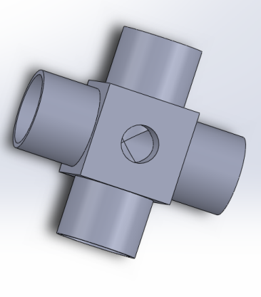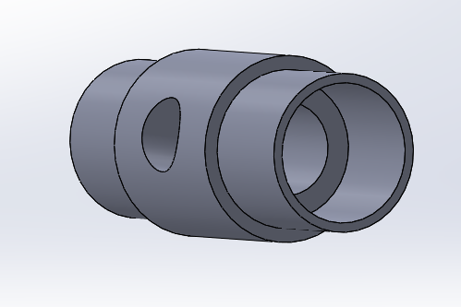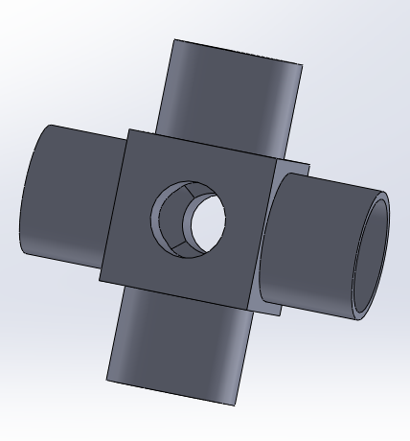

La première et la deuxièmes sont les points de connections du cubes, de cette manière, les capteurs sont au centre des faces du cubes et permettent une jointure entre toutes loes branches de notre anémomètre.  
Les mesures ont été prises pour pouvoir insérer directement les pièces dans les tubes de PVC pour assurer la stabilité du prototype.

Ceci ayant été fait nous avons donc imprimer les pièces pour ensuite les monter sur les tubes de pvc. Chaque pièce est un à une longueur de 4cm de coté, nous avons donc eu besoin de plusieurs tubes de 34cm de long pour pouvoir avoir les 80cm voulus